קדושים
לא תעמוד על דם רעך

...לֹא תַעֲמֹד עַל דַּם רֵעֶךָ… (י"ט:ט"ז)
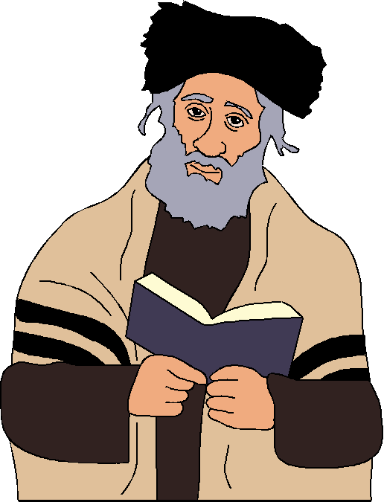
למרות שתפילות יום הכיפורים התארכו לתוך היום החם, החסידים שעמדו בתפילה עם האדמו"ר מבעלז המשיכו להתפלל בכוונה וברגש. הידיעה שרבם מתפלל איתם השפיעה עליהם, ושמיעת קולו בתפילה תרמה לאוירה המיוחדת ששררה במקום.
באמצע התפילה, כאשר חזרת הש"ץ התארכה, החסידים הופתעו לראות שהרבי עזב את מקומו, והחל להסתובב בין המתפללים. הרבי עבר בכל בית המדרש, והתבונן בפניהם של חסידיו.
"הרבי בודאי רוצה לגרום לנו להרהר בתשובה", חשבו מספר חסידים. הם ידעו שמבט אחד מהרב הקדוש היה יכול לחולל מהפכות בנפשו של החסיד שבו התבונן הרבי.
חסידים אחרים העלו אפשרויות אחרות כדי להסביר את מעשיו של רבם. היו כאלו שסברו שהרב יכול לראות בעיניהם את טהרת ליבם.
הרבי הגיע לחסיד זקן שנשען על סטנדר (עמוד תפילה), הביט בפניו של החסיד, והשמיע קול צעקה. להפתעת כל הנוכחים הרבי הוציא מפית מכיסו, ומן המפית הוציא חתיכת עוגה. הוא אמר לחסיד הזקן שיאכל מיד את העוגה, ולא עזבו עד שהחסיד אכל, וישב לנוח.
אחר כך הרבי הסביר שהוא הסתובב בחדר כדי לבדוק אם אין בחדר חולים שאינם צריכים לצום. הוא הביט בפניהם כדי לראות את מצבם. "כאשר ראיתי את עיני החסיד הזקן, הבנתי מיד שהוא חולה וחייב לאכול על פי הלכה." (ע"פ שאל אביך ויגדך, סיפורי המגיד רש"מ שודרון זצ"ל)
המגיד, רבי שלום מרדכי שודרון, סיפר את הסיפור הזה כדי ללמד את הרגישות הדרושה לצרות הזולת. אם נמתין עד שתבוא צרה (חס ושלום) כדי לחשוב כיצד עלינו להגיב, אנו עלולים להספיד את ההזדמנות לעזור ולהציל. הרבי מבעלז לימד במעשיו שני דברים: א. להיות מוכן למקרה שנצטרך לעזור. ב. לא לחכות בצד עד שיבוא אלינו אדם בצרה, אלא לפקוח עיניים ולראות אם אין מישהו שצריך את עזרתנו.

ה אירוע נוסף של ימי ספירת העומר מלמד אותנו לכבד זה את זה?

